Cliente: Varios
Referencia: AL-103 Base Negra
Producto: Base ovalada
Parte: T-00101

ESPACIO PARA DISEÑO

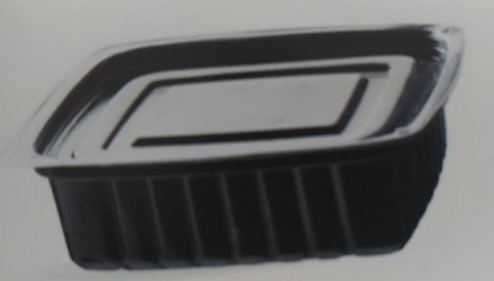

COMPOSICIÓN
Material | Calibre (μm) | Gramaje (g)
BOPS | 420 | 9.5

DESCRIPCIÓN DEL MATERIAL:

Material monocapa negro y brillante, con posibilidad de impresión en tampografía y policromía.
No apto para barrera al agua y oxígeno.
El material siliconado no es apto para sellar con película

APLICACIONES:

Bandeja utilizada en productos alimenticios como panadería, repostería y otros. Se puede utilizar para refrigerar. No apto para empacar productos demasiado calientes (temperatura superior a 70 ºC ).
Dependiendo de la aplicación y el producto a empacar se debe realizar pruebas de validación de cada caso.

CARACTERÍSTICAS DEL PRODUCTO:

PROPIEDAD | VALOR | TOLERANCIA | UNIDADES | NORMA Ó  PROCEDIMIENTO

GENERALES
Ancho (medidas internas) | 11.4 | ± 0.5 | cm | --
Largo (medidas internas) | 13.1 | ± 0.5 | cm | --
Alto (medidas internas) | 4 | ± 0.5 | cm | --
Ancho (medidas externas) |  | ± 0.5 | cm | --
Largo (medidas externas) |  | ± 0.5 | cm | --
Calibre | 420 | ± 10 % | μm | --
Gramaje | 9.5 | ± 5 % | gramos | --
BARRERA
Barrera a la humedad | Baja
Barrera a la oxidación | Baja
Barrera al olor | Media
Barrera a las grasas | Media
FÍSICO-MECÁNICAS
Resistencia al impacto | Baja
Resistencia al rasgado | Baja

NOTAS:

RECOMENDACIONES PREVIAS AL USO

Se sugiere realizar pruebas industriales para la aplicación requerida y según las condiciones del proceso de cada cliente. El uso de cada empaque depende de la vida útil (rotación), tipo de llenado, sistema de conservación, presentación final.

CONDICIONES TÉCNICAS PARA EMPACADO EN CALIENTE

Esta estructura no es recomendada para empacar producto a una temperatura mayor a 70° C.
Cada producto, cliente, proceso de empaque es diferente, así que recomendamos que el cliente realice pruebas bajo sus condiciones particulares y valide el uso del material según su necesidad.

CONDICIONES DE ALMACENAMIENTO

El material no debe estar expuesto a rayos solares directos ni cerca a fuentes de calor. Debe estar aislado de materiales aromáticos y vapores. Debe estar protegido de la lluvia y la humedad.
No debe estar puesto directamente en el piso, debe estar retirado de productos químicos y evitar la contaminación por roedores y polvo. Siempre debe estar cubierto con bolsas y dentro de cajas preferiblemente.
La garantía comercial que Alico S.A. otorga a este material en las condiciones de almacenamiento mencionadas es de 1 Año.

ESPECIFICACIONES DE EMBALAJE

Las bolsas y los rollos son empacadas en bolsas plásticas de PEBD y posteriormente en cajas de cartón.

* La información contenida en esta ficha técnica está basada en medidas que se han generado en nuestro laboratorio y en mediciones con entidades externas. Los valores pueden ser ajustados periódicamente de acuerdo a las mediciones que se efectúen en la producción de esta misma estructura. Los valores reportados corresponden a mediciones en tramos específicos del material y pueden mostrar alguna desviación en otras zonas. El comportamiento real solo puede ser evidenciado en la planta del cliente.

Fecha elaboración: 12/06/2019

